 |  | Praktikum II - Základy elektřiny a magnetismu
 |  | Spolupracoval: |  |  | Vypracoval:
Akademický rok: | Ročník:  I. |  | Datum měření: | Hodnocení:
Úloha č. 3: Voltmetr a ampérmetr, vnitřní odpor, změna rozsahu, cejchování

Úkoly:

- Určete vnitřní odpor galvanometru – přímou metodou.
- Z galvanometru sestavte voltmetr a ampérmetr určených rozsahů. Jako předřadníku a bočníku použijte odporovou dekádu.
- Přístroj s upraveným rozsahem ocejchujte laboratorním měřicím přístrojem a sestrojte korekční křivku.

Pomůcky:
Galvanometr, stejnosměrný zdroj elektrického napětí, odporová dekáda, laboratorní voltmetr a ampérmetr, spojovací vodiče.

Naměřené a vypočtené hodnoty:

Pro určení vnitřního odporu galvanometru jsme sestavili následující obvod

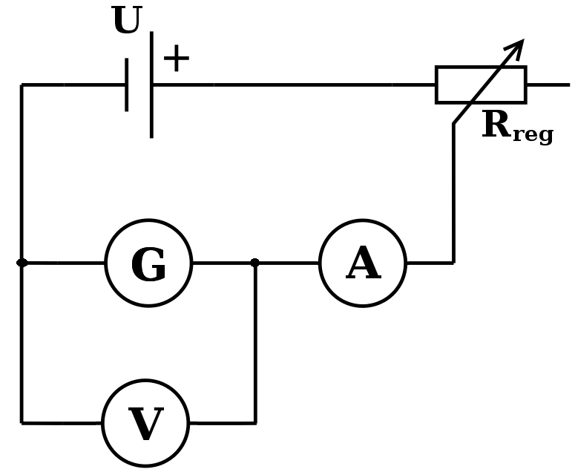

Obr. 1: měření odporu galvanometru

Naměřené hodnoty: $U_{G}=$1V
$I_{G}=$1mA
odtud $R_{G}=\frac{U_{G}}{I_{G}}=$1000 Ω

2. Sestavení voltmetru s rozsahem 10 V:

Voltmetr tvoří sériové spojení galvanometru G a předřadného odporu $R_{P}$.

Obr. 2: Voltmetr

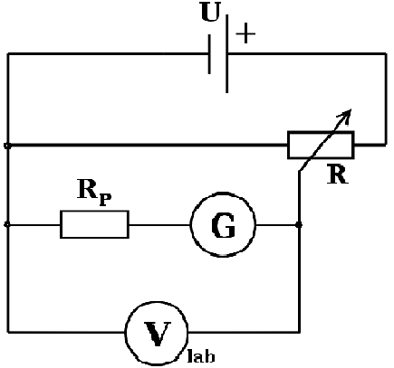
Výpočet předřadného odporu:
$R_{P}=\left(n−1\right)R_{G}$ n = 10 (rozsah galvanometru zvětšíme 10x)
$$R_{P}=$$

Sestrojený voltmetr jsme ocejchovali přesným laboratorním voltmetrem. K nastavení jednotlivých napětí jsme použili reostat R.
Tab. 1:
$$\frac{U_{V}}{V}$$ | 1 | 2 | 3 | 4 | 5 | 6 | 7 | 8 | 9 | 10
$$\frac{U_{\text{lab}}}{V}$$ | 1,07 | 2,04 | 3,03 | 4,03 | 5,03 | 6,01 | 7,02 | 8,03 | 9,02 | 10,05
Odchylka (V) | 0,07 | 0,04 | 0,03 | 0,03 | 0,03 | 0,01 | 0,02 | 0,03 | 0,02 | 0,05

Graf č. 1 : (ukázka)
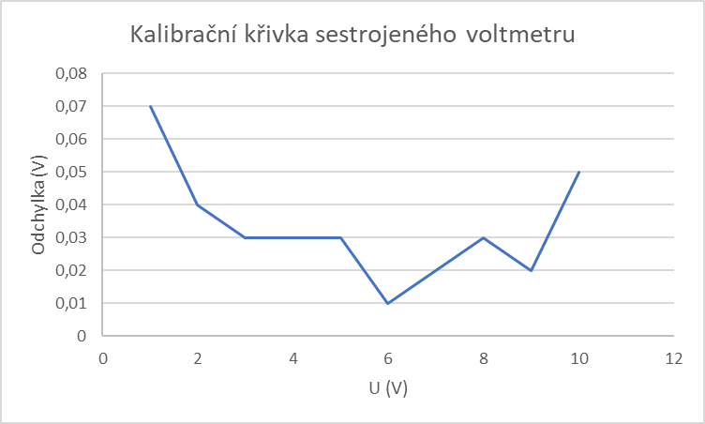
U (V)

Sestavení ampérmetru s rozsahem 10 mA:

Ampérmetr tvoří galvanometr G a bočník $R_{B}$.

Obr. 3: Ampérmetr
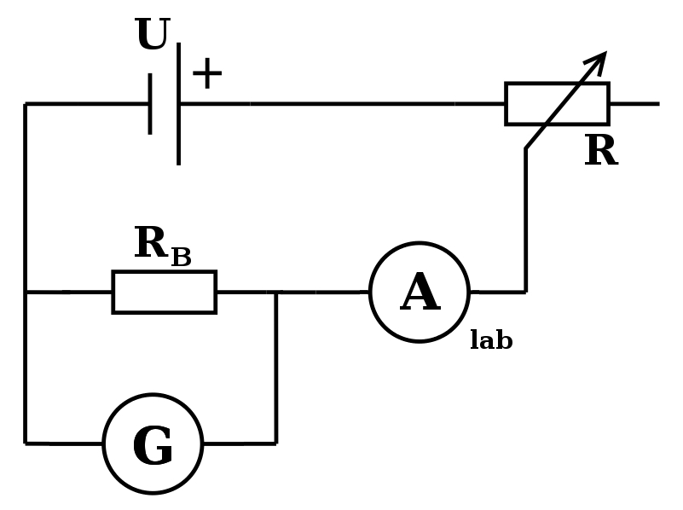
Výpočet bočníku:
$R_{B}=\frac{R_{G}}{\left(n−1\right)}$ n = 10 (rozsah galvanometru zvětšíme 10x)
$R_{B}=$
Tab. 2:
$$\frac{I_{A}}{\text{mA}}$$ | 1 | 2 | 3 | 4 | 5 | 6 | 7 | 8 | 9 | 10
$$\frac{I_{\text{lab}}}{\text{mA}}$$ | 1,06 | 2,04 | 3,01 | 3,99 | 4,98 | 5,96 | 6,95 | 7,95 | 8,94 | 9,98
Odchylka (mA) | 0,06 | 0,04 | 0,01 | -0,01 | -0,02 | -0,04 | -0,05 | -0,05 | -0,06 | -0,02

Graf č. 2: (ukázka)
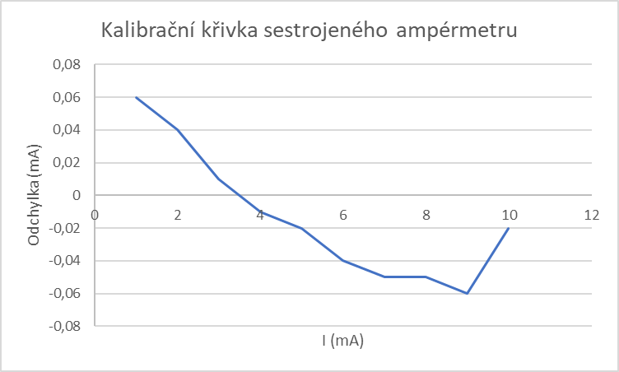
I (mA)

Závěr:
Zjistili jsme vnitřní odpor galvanometru, sestrojili z něj jak voltmetr, tak ampérmetr určených rozsahů a k nim sestrojili kalibrační křivky.

Nahraďte údaje v tabulkách vlastními „naměřenými“, dopočítejte chybějící hodnoty a vygenerujte vlastní graf.

